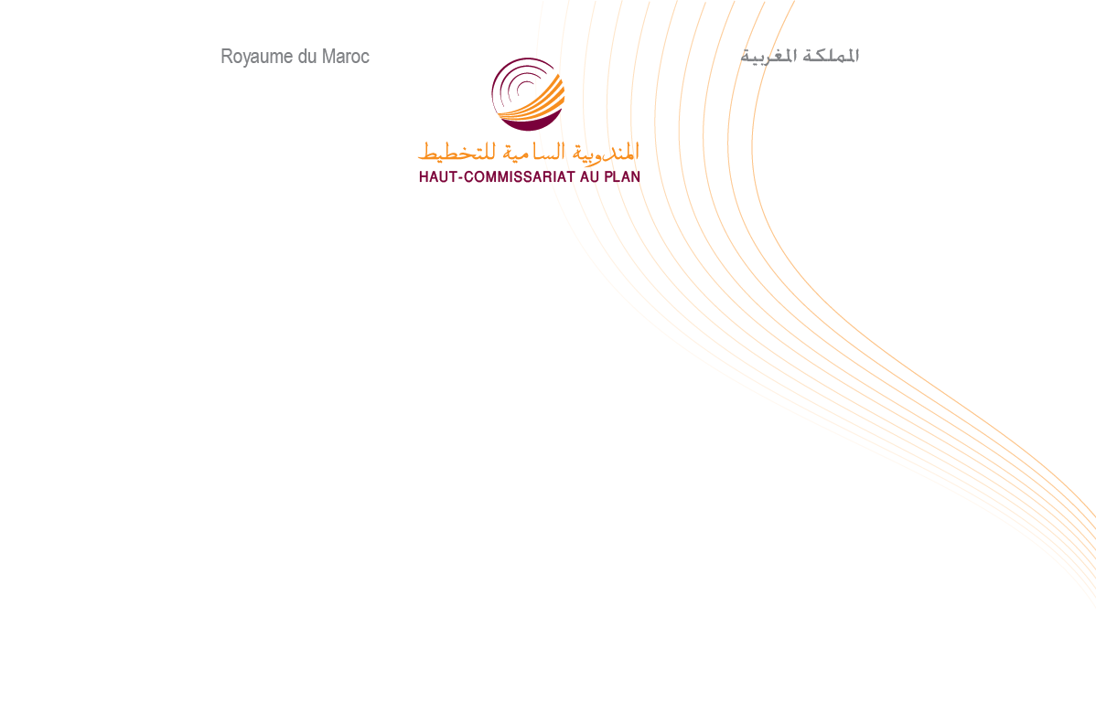

Communiqué de presse à l’occasion de
la Journée mondiale de la population

A l’occasion de la journée mondiale de la population, célébrée le 11 juillet, qui coïncide cette année avec la commémoration du 25ème anniversaire de la Conférence Internationale sur la Population et le Développement (CIPD) tenue au Caire en 1994, le Haut-Commissariat au Plan a élaboré un rapport national sur la population et le développement.
Ce rapport, qui constitue une évaluation des actions et des stratégies menées par notre pays, au cours des cinq dernières années, en matière de population et de développement, a été réalisé en concertation avec les départements ministériels concernés.
Il sera rendu public lors d’une rencontre que le Haut-Commissariat au Plan organisera, en septembre 2019, en partenariat avec le Fonds des Nations pour la Population au Maroc.

